ΕΡΓΑΣΤΗΡΙΟ ΦΩΤΟΓΡΑΦΙΚΕΣ ΕΦΑΡΜΟΓΕΣ ΣΤΙΣ ΕΠΙΣΤΗΜΕΣ
ΤΕΧΝΙΚΗ ΕΚΘΕΣΗ ΕΡΓΑΣΤΗΡΙΑΚΗΣ ΑΣΚΗΣΗΣ

ΟΝΟΜΑΤΕΠΩΝΥΜΟ: ………………………………………………………………………….
ΟΜΑΔΑ ΕΡΓ/ΡΙΟΥ: …….…. ΗΜΕΡΑ/ ΩΡΑ: …………..………..……….. ΗΜΕΡ/ΝΙΑ: ……………..…..…

ΤΙΤΛΟΣ ΕΡΓΑΣΤΗΡΙΑΚΗΣ ΑΣΚΗΣΗΣ:
Βαθμολογία φασματοσκοπίου και προσδιορισμός
φασμάτων εκπομπής και απορρόφησης

ΧΡΗΣΙΜΕΣ ΣΧΕΣΕΙΣ/ΤΥΠΟΙ/ΟΡΙΣΜΟΙ
ΠΙΝΑΚΑΣ 1
Μήκη κύματος των εντονότερων γραμμών που παρατηρούνται με φασματοσκόπιο πρίσματος στα φάσματα εκπομπής ατμών He, Hg, H₂ και Ne.

He |  | Hg |  | H₂ |  | Ne
Χρώμα γραμμής | λ (nm) | Χρώμα γραμμής | λ (nm) | Χρώμα γραμμής | λ (nm) | Χρώμα γραμμής | λ (nm)
ερυθρό | 668 | κίτρινο | 579 | ερυθρό | 656 | ερυθρό 1 | 641
κίτρινο | 585 | πράσινο | 546 | κυανό | 486 | ερυθρό 2 | 616
πράσινο | 502 | ιώδες | 438 | ιώδες | 434 | κίτρινο | 540
κυανό | 470
ιώδες | 447

ΣΥΛΛΟΓΗ & ΕΠΕΞΕΡΓΑΣΙΑ ΔΕΔΟΜΕΝΩΝ
Βαθμολογία κλίμακας φασματοσκοπίου

Στον Πίνακα 2 δίνονται οι ενδείξεις (ε) της κλίμακας του φασματοσκοπίου στις οποίες εμφανίζονται οι εντονότερες γραμμές εκπομπής για λυχνία ατμών (He) και λυχνία ατμών (Hg). Στον ίδιο πίνακα δίνεται και το χρώμα της κάθε γραμμής καθώς και το αντίστοιχο μήκος κύματος (λ) σε nm.
ΠΙΝΑΚΑΣ 2

α.α. | Μήκος κύματος (λ)  (nm) | Ενδείξεις κλίμακας (ε) | Χρώμα γραμμής
 | ( λυχνία ατμών He )
1 | 447.2 | 11.2 | Μπλέ
2 | 471.3 | 10.3 | Μπλέ
3 | 501.6 | 9.3 | Πράσινο
4 | 587.6 | 7.5 | Κίτρινο
5 | 667.8 | 6.5 | Κόκκινο
 | (λυχνία ατμών Hg)
1 | 435.8 | 11.7 | Ιώδες - Μπλε
2 | 546.1 | 8.3 | Πράσινο
3 | 579.0 | 7.7 | Κίτρινο

Από τις τιμές του πίνακα να χαράξετε την καμπύλη βαθμολογίας του φασματοσκοπίου λ=f(ε). Πρόκειται για μία συνεχή, ομαλή καμπύλη που διέρχεται ανάμεσα από τα περισσότερα πειραματικά σημεία.

Ταυτοποίηση αγνώστου αερίου από το φάσμα εκπομπής

Στον πίνακα 3 δίνονται οι ενδείξεις της κλίμακας στις οποίες εμφανίζονται οι εντονότερες φασματικές γραμμές που εκπέμπει πηγή αγνώστου αερίου.
Αξιοποιώντας την καμπύλη βαθμολογίας που χαράξατε στο προηγούμενο βήμα, να βρείτε το μήκος κύματος λ που αντιστοιχεί στην κάθε γραμμή και να καταχωρήσετε τις τιμές λ στην αντίστοιχη στήλη του πίνακα.
Συγκρίνετε τα μήκη κύματος των φασματικών γραμμών του αγνώστου αερίου με αυτά των αερίων του πίνακα 1. Ποιά είναι η ταυτότητα του αγνώστου αερίου; Ποιό περιμένετε ότι θα είναι το χρώμα της κάθε γραμμής;

ΠΙΝΑΚΑΣ 3: Πηγή αγνώστου αερίου

α.α. | Ενδείξεις κλίμακας (ε) | Μήκος κύματος (λ)  (nm) | Χρώμα γραμμής
1 | 8.5
2 | 7.2
3 | 6.7

Συμπέρασμα: Το άγνωστο αέριο είναι ...........................................

Όταν η σχισμή του κατευθυντήρα φωτίζεται με το φως που εκπέμπει λαμπτήρας πυρακτώσεως, παρατηρείται συνεχές έγχρωμο φάσμα στην περιοχή ενδείξεων μεταξύ 6.3 έως και περίπου 13.0.
Από την καμπύλη βαθμολογίας του φασματοσκοπίου να προσδιορίσετε την αντίστοιχη περιοχή μηκών κύματος στην οποία εκπέμπεται το συνεχές φάσμα. βρείτε τα μήκη κύματος που αντιστοιχούν στα όρια του παρατηρούμενου φάσματος.
Πώς θεωρείτε ότι θα διαμορφωθούν τα όρια του φάσματος που παρατηρείται, αν με ένα ροοστάτη μειώνουμε σταδιακά την τάση τροφοδοσίας του λαμπτήρα (οπότε μειώνεται αντίστοιχα και η φωτοβολία του); Ποιά χρώματα περιμένετε ότι θα πάψουν να εμφανίζονται; Αιτιολογείστε.

Φάσματα απορρόφησης
Παρεμβάλουμε μεταξύ του λαμπτήρα πυρακτώσεως και του κατευθυντήρα του φασματο-σκοπίου αρχικά ερυθρό φίλτρο και κατόπιν μπλε. Οι ενδείξεις ε₁, ε₂ που αντιστοιχούν στα όρια των περιοχών μήκους κύματος που απορροφήθηκαν δίνονται στον πίνακα 4.

ΠΙΝΑΚΑΣ 4
ερυθρό φίλτρο |  | μπλε φίλτρο
ενδείξεις | λ (nm) | ενδείξεις | λ (nm)
ε₁ = 8 |  | ε₁ = 7.5
ε₂ = 13 |  | ε₂ = 8.2

Να συμπλήρωσετε τα αντίστοιχα μήκη κύματος στα όρια των περιοχών που απορροφήθηκαν.
Να σχεδιάσετε για κάθε φίλτρο το αντίστοιχο φάσμα με τις περιοχές απορρόφησης σε χαρτί μιλλιμετρέ, όπως δείχνεται στο σχήμα που ακολουθεί

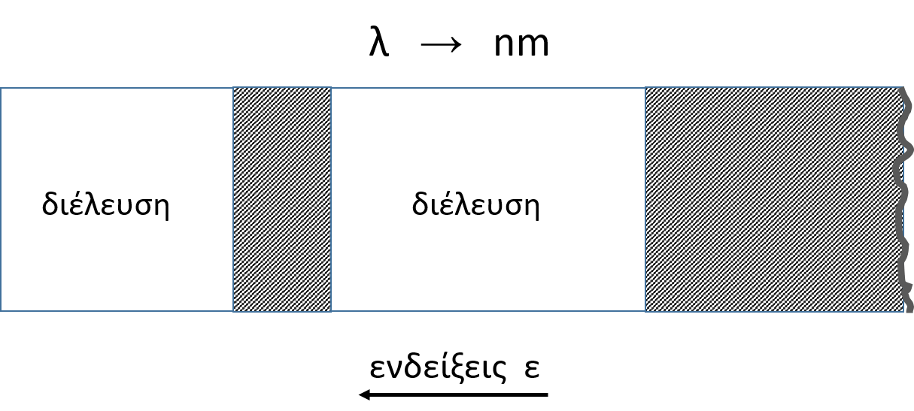

ΑΠΟΤΕΛΕΣΜΑΤΑ

ΣΥΜΠΕΡΑΣΜΑΤΑ

ΕΡΩΤΗΣΕΙΣ ΚΑΤΑΝΟΗΣΗΣ
1. Για το φωτισμό της αίθουσας του Εργαστηρίου χρησιμοποιούνται λάμπες φθορισμού οροφής που περιέχουν Hg. Κατά την πραγματοποίηση της άσκησης στο εργαστήριο, όταν δεν υπάρχει κάποια λυχνία μπροστά από την σχισμή του κατευθυντήρα παρατηρούνται τρείς ασθενείς γραμμές : κίτρινη (7.7), πράσινη (8.3) και ιώδης (11.7). Πού θα μπορούσατε να αποδώσετε την παρουσία αυτών των γραμμών;
2. Το φάσμα εκπομπής του υδρογόνου περιλαμαβάνει τρεις έντονες γραμμές στα 434 nm (ιώδης), 486 nm (κυανή) και 656 nm (ερυθρή). Αξιοποιώντας την καμπύλη βαθμολόγησης ε=f(λ) που κατασκευάσατε, να εκτιμήσετε σε ποιές ενδείξεις της κλιμακας του φασματοσκοπίου αναμένεται να εμφανίζει σκοτεινές γραμμές το φάσμα απορρόφησης λυχνίας ατμών H₂.
3. Όταν η θερμοκρασία του νήματος βολφραμίου σε λαμπτήρα πυρακτώσεως είναι 2800 ºC, το μέγιστο της εκπεμπόμενης ισχύος παρατηρείται στην περιοχή του υπέρυθρου, σε μήκος κύματος 943 nm. Ποιά θα πρέπει να είναι η θερμοκρασία του ώστε η μέγιστη ισχύς να εκπέμπεται στην περιοχή του κίτρινου χρώματος που αντιστοιχεί σε συχνότητα 500∙10¹² Hz ; Η ταχύτητα του φωτός στο κενό είναι c=3∙10⁸ m/s.
Υπόδειξη: Η απόλυτη θερμοκρασία είναι Τ(Κ)=273+θ(ºC).

